附件2：
随机命题抽题规则

一、科学知识普及类组别（综合组、中小学生组）
抽题规则：在抽题时间内，选手通过微信向对应小组微信群发送“组别+姓名”，然后发送2个微信内置的“骰子”表情，2个“骰子”表面点数的乘积对应为选手抽选到的随机命题。
注意：“骰子”发出后不能撤回！将在客服号留底。

题号（乘积） | 随机命题
1 | 天和核心舱
2 | 大科学装置
3 | 碳中和
4 | 疫苗
5 | 法拉第
6 | 生物多样性
8 | 袁隆平
9 | 黄河
10 | 火星
12 | 石油
15 | 第五代战斗机
16 | 黄山
18 | 椭圆
20 | 柏树
24 | 紫荆花
25 | 企鹅
30 | 光合作用
36 | 海森堡不确定性原理

示例1：
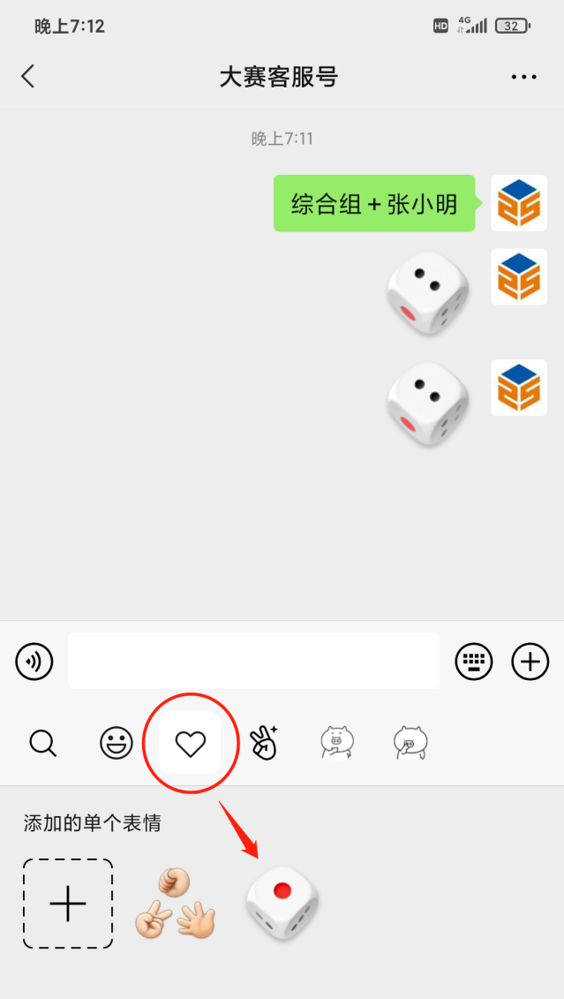

“骰子”表面点数均为2，“2×2=4”，选手抽选到的随机命题为题号4“疫苗”。

二、科研成果展示类组别（高校科研院所组、高新技术企业组）
抽题规则：在抽题时间内，选手通过微信向对应小组微信群发送“组别+姓名”，然后发送1个微信内置的“骰子”表情，“骰子”表面点数小于或等于3时，点数对应为选手抽选到的随机命题题号；“骰子”表面点数大于3时，“点数-3的差”对应为选手抽选到的随机命题题号。
注意：“骰子”发出后不能撤回！将在客服号留底。
科研成果展示类组别（高校科研院所组、高新技术企业组）
题号 | 随机命题
1 | 科学方法
2 | 科学思想
3 | 科学精神

示例2：

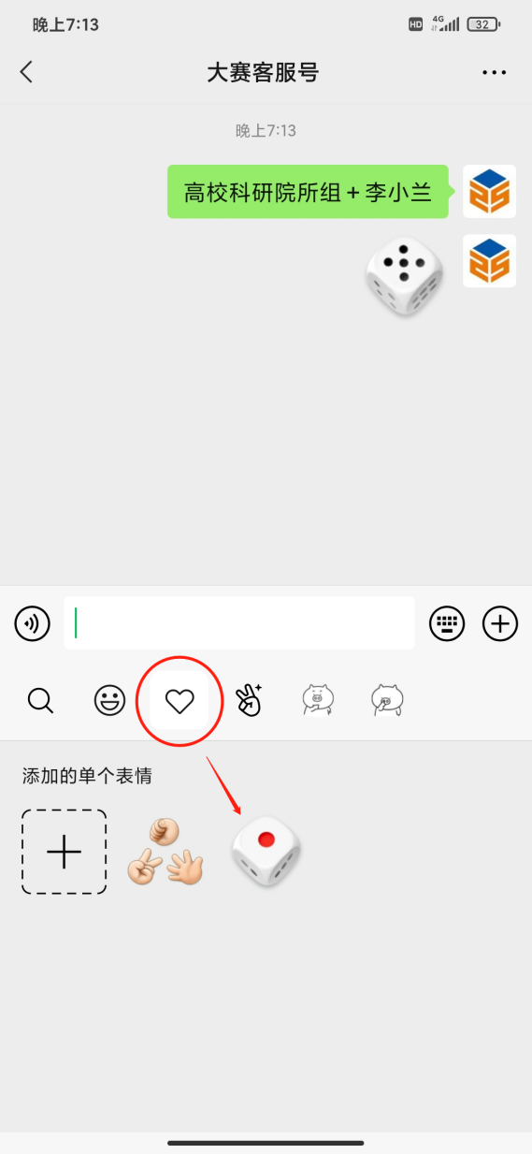

“骰子”表面点数为5，“5-3=2”，选手抽选到的随机命题题号为2“科学思想”。

